1. 页面资源的加载：MasterPage.LoadResource()加载页面的js和css。

1、Git.Framework.Resource.ResourceManager.LoadPageEntity(object state)：

1）加载Configs\Pages下的所有config文件，并创建PageEntity对象：

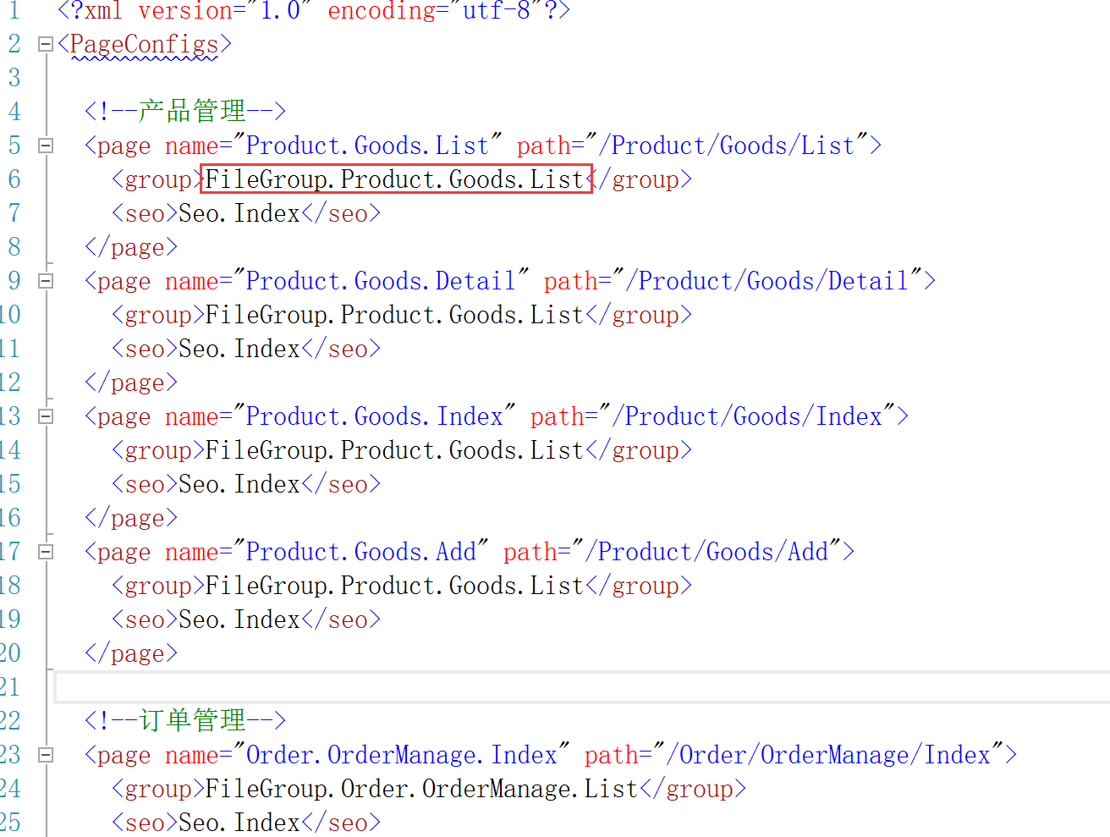

PagePath = current.Attribute("path").Value；

根据配置文件中的“group”加载FileGroup文件，并创建FileGroup对象；

2）加载Configs\ FileGroup下的FileGroup.config文件，并创建FileGroup对象：

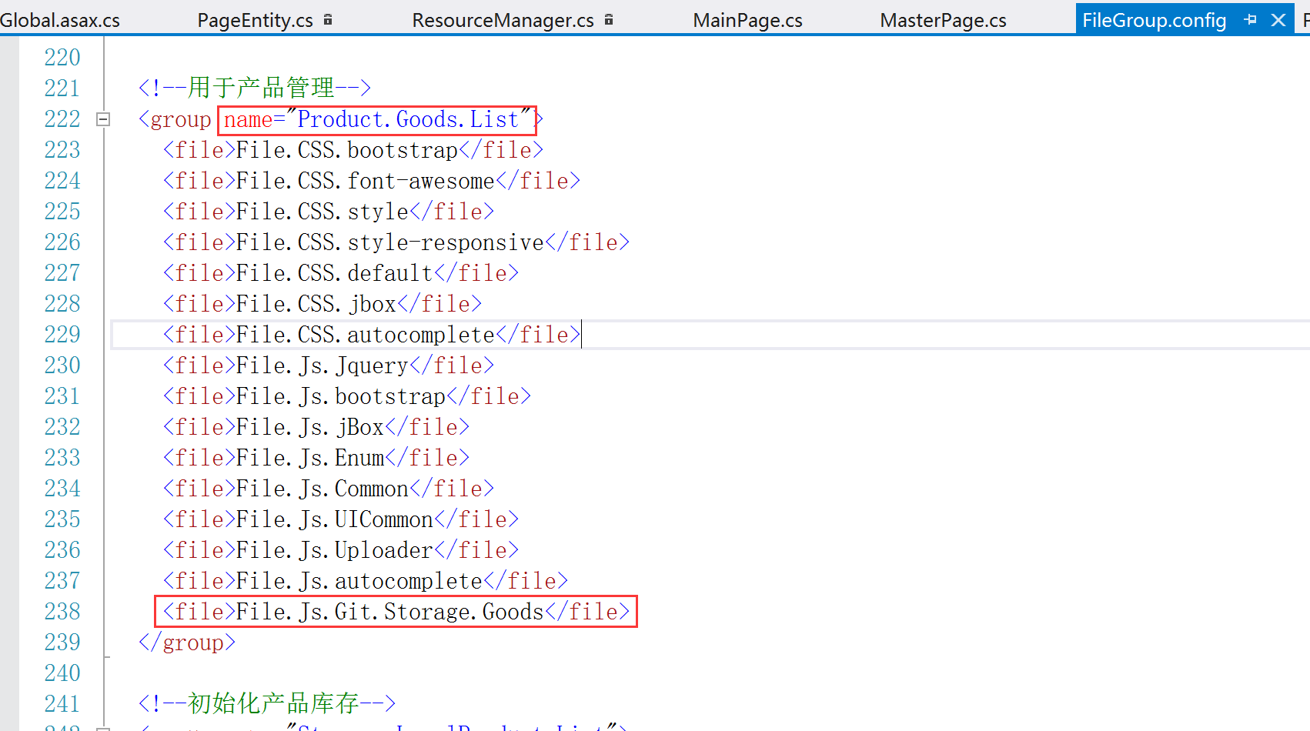

3）加载Configs\ File下的File.config文件，并创建FileEntity对象：

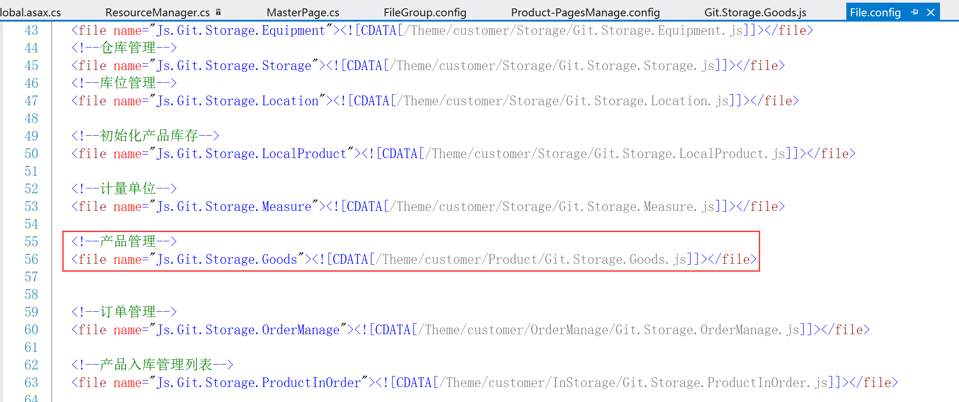

根据后缀名判断文件类型：

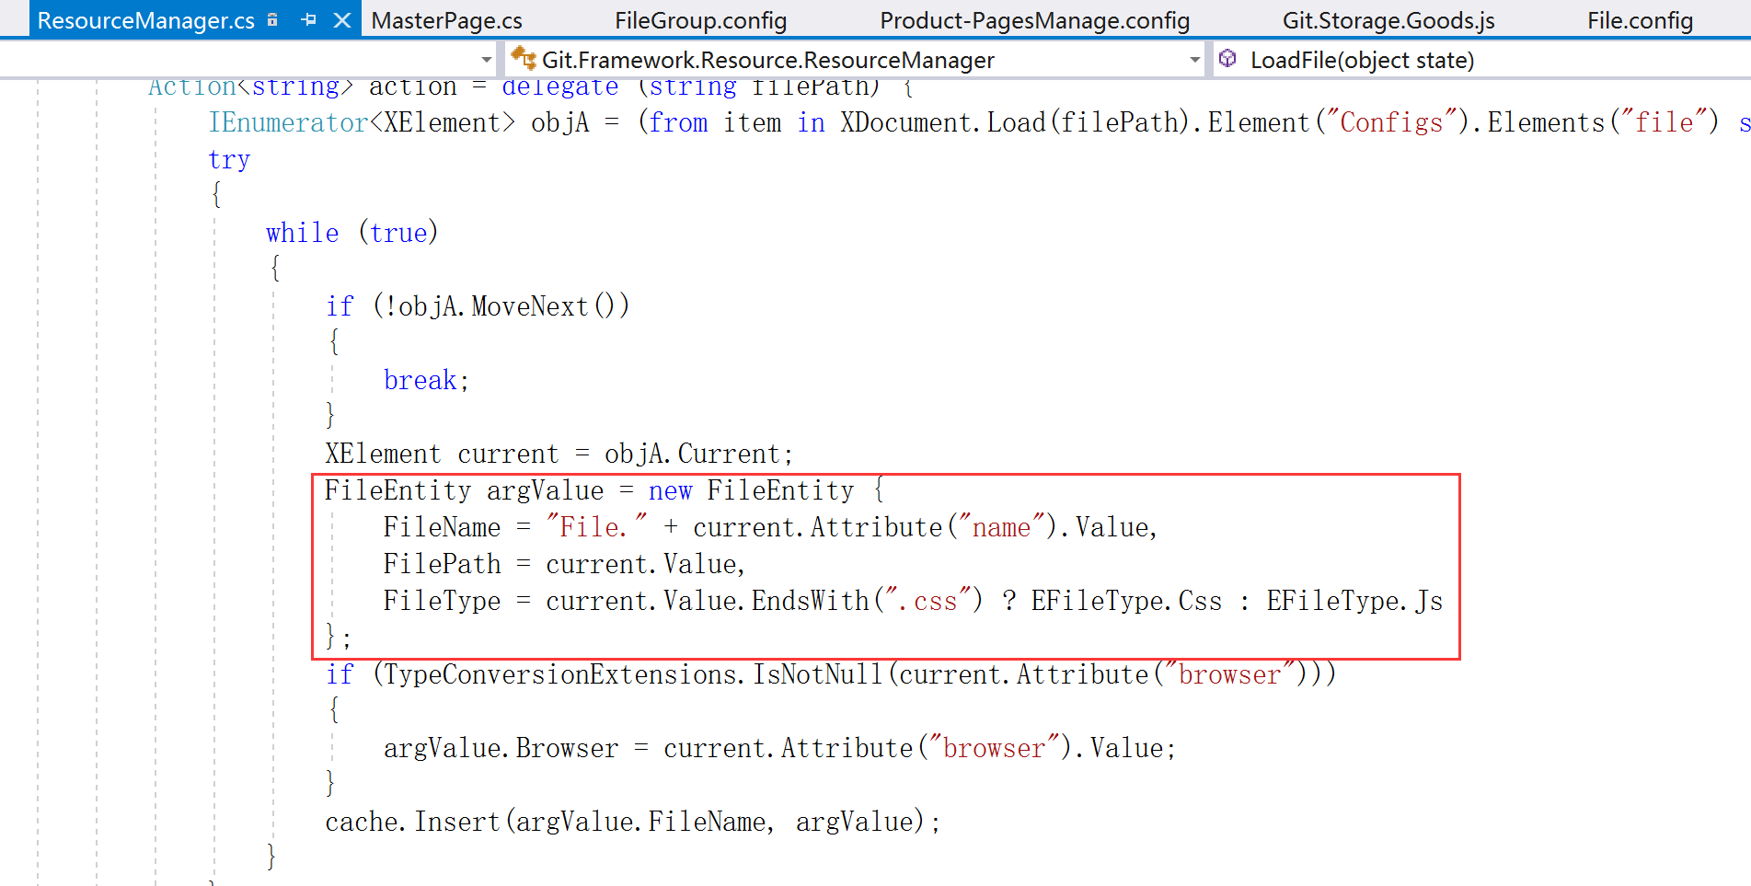

2、根据当前的访问Url获取PageEntity，并遍历其中的FileGroupList和FileEntity，根据FileEntity信息生成相应的css和js的Html标记；

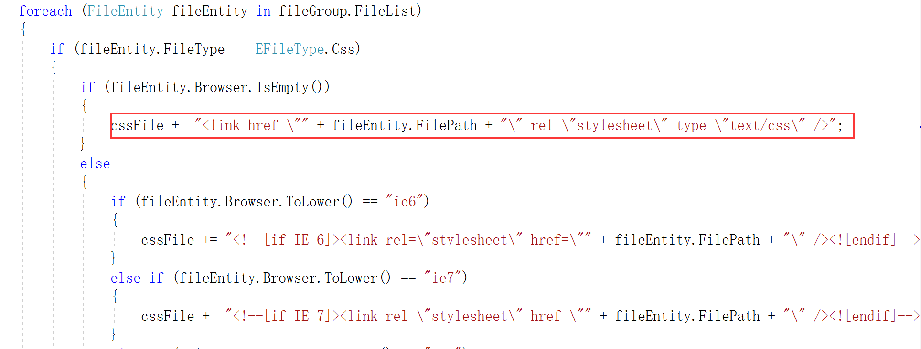



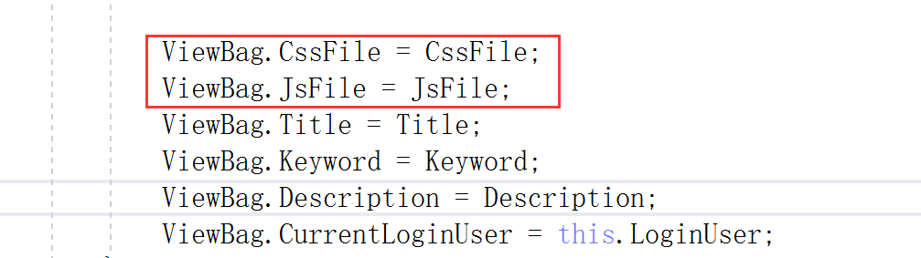

3、在cshtml文件中：

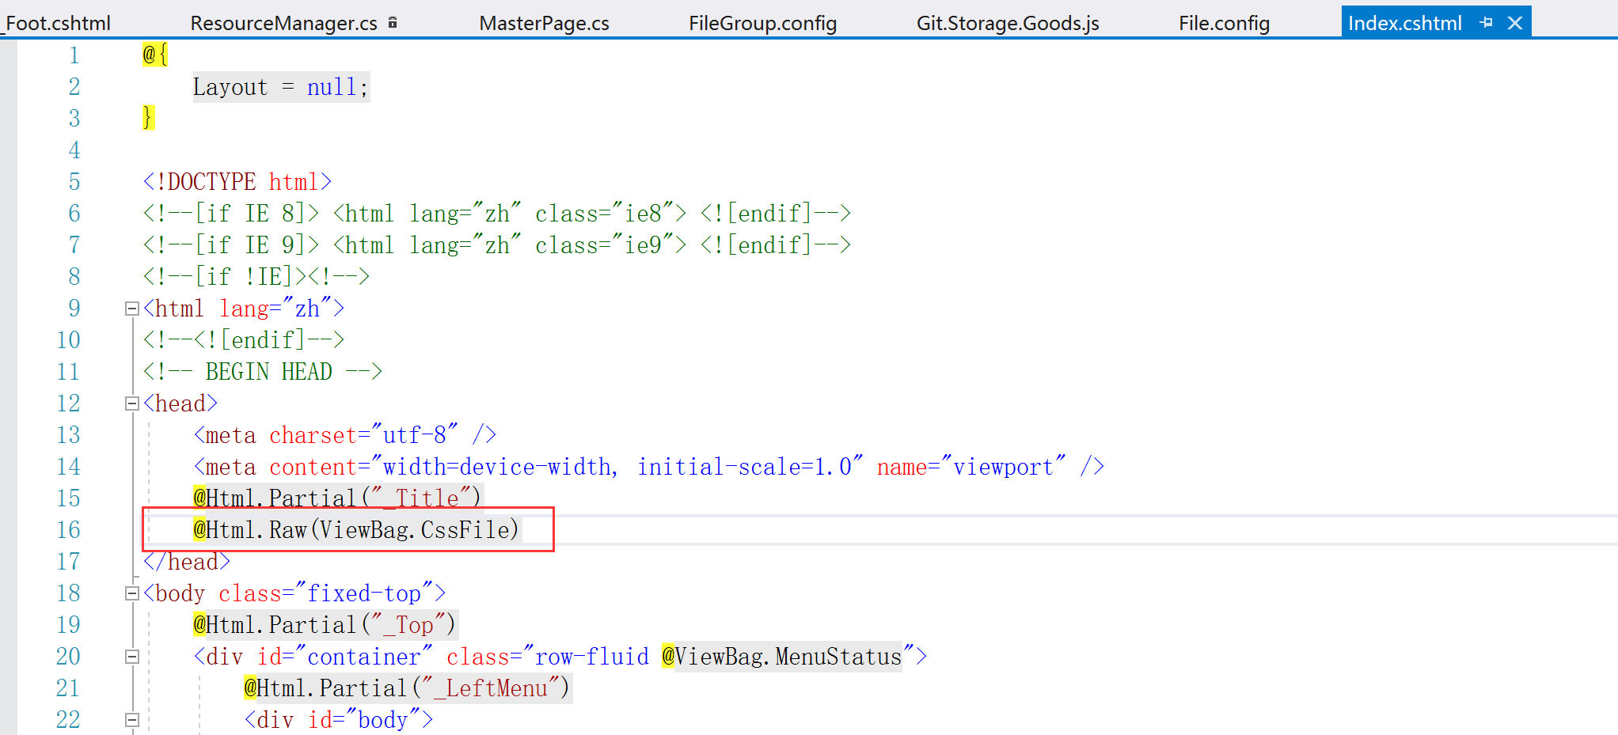

加载css文件

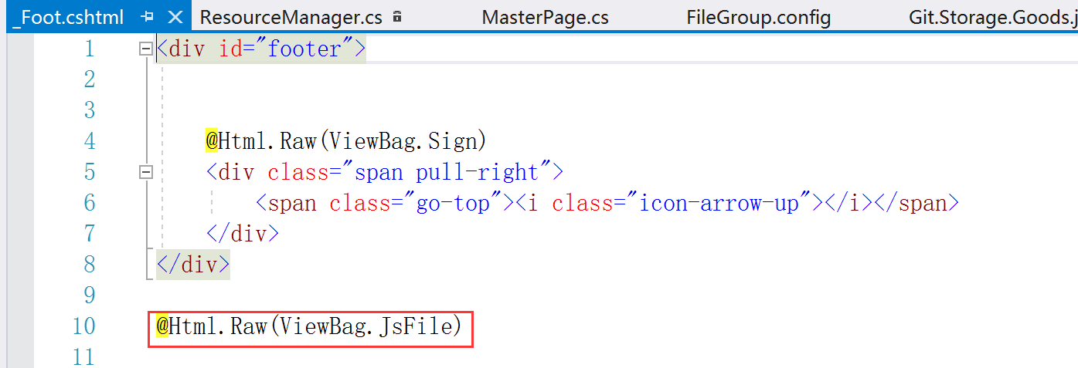

加载js文件。